Guia de Aprendizaje 1ros básicos
I Unidad
La música como medio de expresión
Capacidad: Orientación espacio temporal
Destreza : Practicar, ubicar,
Valor : Fe
Actitud : Confianza , seguridad en sí mismo
Contenido: sonorizaciones , prácticas mixtas, entonación de melodías , Lectura musical

Ubicar las alturas de las notas musicales en los gráficos, coloreando como corresponde a cada sonido ( do azul, re verde, mi amarillo, fa naranjo, sol rojo, la morado, si, celeste ) trabajando con seguridad en sí mismo.

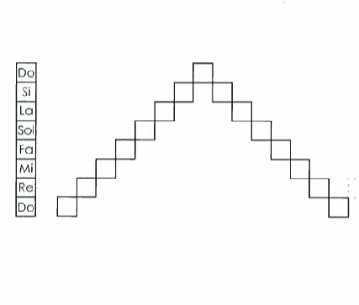

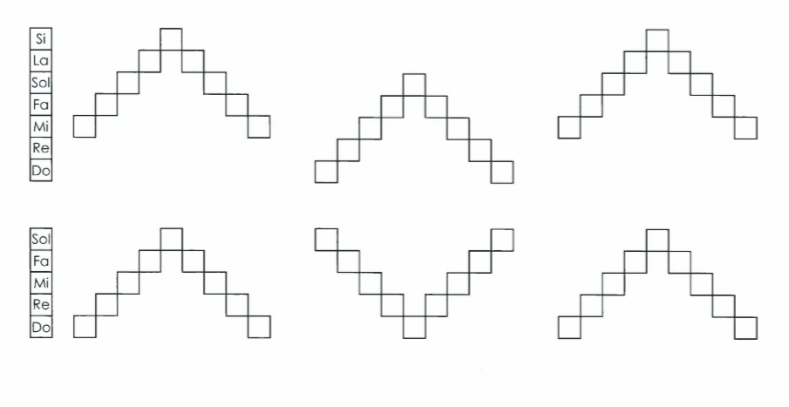

2. Conocer la LLave de sol como elemento del lenguaje musical coloreando, siguiendo la líneas punteadas dibujándola, trabajando con confianza. 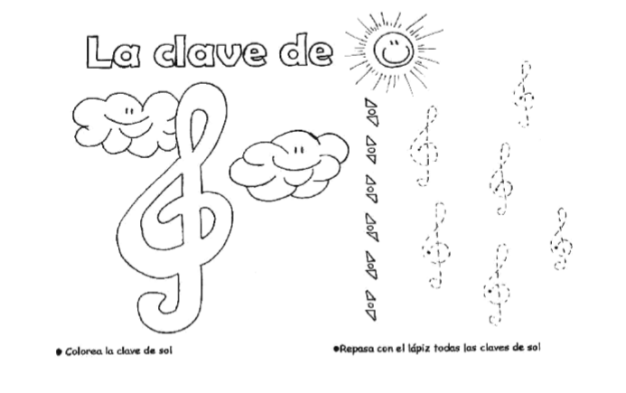

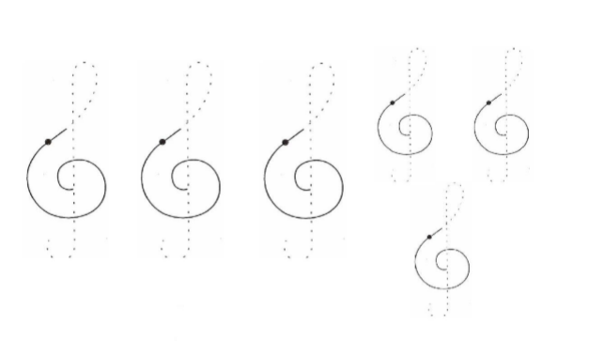

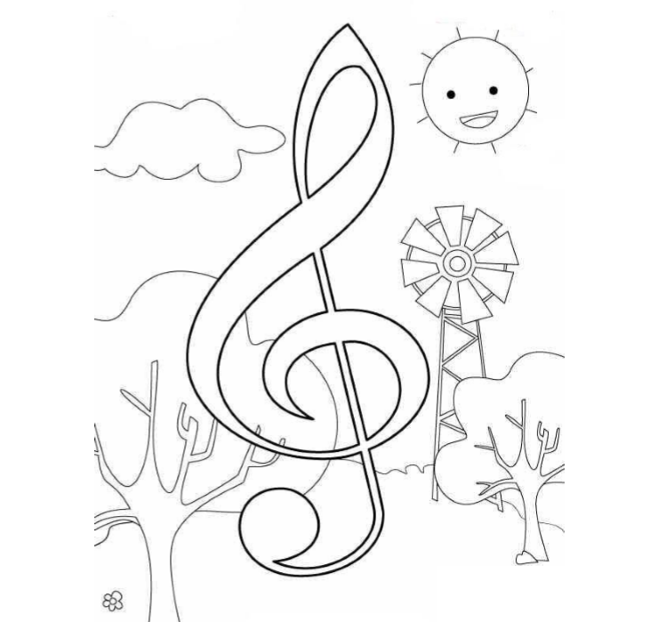

3. Practicar a través de los juegos interactivos, canciones, cuentos la discriminación auditiva , y melódica, la imaginación además de el canto y el disfrute de la música en familia, trabajando con confianza

http://www.canticuenticos.com.ar/

https://www.youtube.com/watch?v=emefWu3FKZg

https://www.youtube.com/watch?v=4vhEDXmvS3A

https://www.youtube.com/watch?v=44a0foLyvyw

https://www.youtube.com/watch?v=052_wlnab4s&list=PL6qWMIvGA7v7tfzvd1f8hv4MrBIUeBTgg

https://www.musicaeduca.es/recursos-aula/juegos/890-jugamos-a-descubrir-los-sonidos

Indicadores | si | no
Accedí a los sitios propuestos
Canté las canciones conocidas
Baile la música propuesta
Toque al menos 1 canción en el metalófono
Jugué a más de 2 juegos propuestos
memorice a lo menos 1 canción nueva
Mi grupo familiar me escuchó cantar o tocar ?

